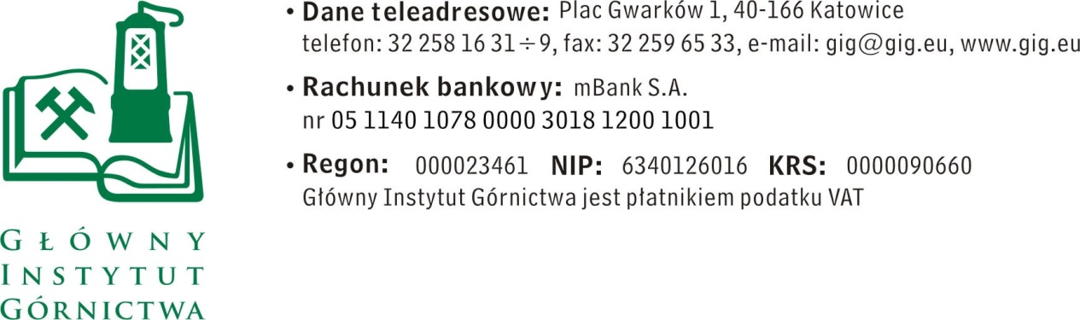
ZAPYTANIE OFERTOWE z dnia 17.05.2018 r.

Projekt aranżacji pomieszczeń biurowo- socjalnych wraz z wizualizacją w nieruchomości przeznaczonej do wynajmu

- Informacje ogólne:
      - Zamawiający: Główny Instytut Górnictwa; Plac Gwarków 1; 40-166 Katowice.
      - Niniejsze zapytanie ofertowe jest realizowane na podstawie artykułu 5a ustawy Prawo Zamówień Publicznych z dnia 29 stycznia 2004 r. (Dz.U. z 2017 poz. 1579).

- Opis przedmiotu zamówienia:
- Przedmiotem zamówienia jest projekt aranżacji pomieszczeń biurowo-socjalnych wraz z wizualizacją przeznaczony do publikacji w internecie oraz social media.
- Projekt ma pełnić funkcję promocyjną (poglądową) – w celu przedstawienia nieruchomości przeznaczonej do wynajmu.
- Projekt wizualizacji należy wykonać w technice 2D lub 3D.
- Całość dokumentacji projektowej należy przekazać Zamawiającemu w wersji elektronicznej, np. w formatach DOC, PDF, DWG.
- Dokumentacja projektowa powinna zawierać optymalne rozwiązania funkcjonalno-użytkowe oraz materiałowe.
- Wykonawca przedmiotu zamówienia zobowiązany jest do przedstawiania na bieżąco i uzgadniania z Zamawiającym proponowanych rozwiązań projektowych.
- Projekt aranżacji obejmuje pomieszczenia na parterze o łącznej powierzchni ok. 400m²
- Ostateczny termin dostarczenia gotowego projektu: 15 czerwiec 2018 r.

- Osoba do kontaktów z oferentami:
- Mateusz Dulewski tel. 32 259 27 75, +48 517 391 440 e-mail: mdulewski@gig.eu
- Małgorzata Strańska tel. 32 259 26 32, e-mail: mstranska@gig.eu

IV. Wymagania dotyczące Wykonawców oraz dokumenty wymagane wraz z ofertą:
- Wymagany termin ważności oferty: 30 dni od daty składania ofert.
- Ofertę należy złożyć na załączonym formularzu ofertowym – załącznik nr 1.
3. Pełnomocnictwo do reprezentowania wykonawcy w postępowaniu w sprawie zamówienia publicznego, jeśli nie wynika to dokumentów rejestracyjnych (KRS lub CEiDG) lub z innych dokumentów dołączonych do oferty.
- Wykonawca wykonał minimum 2 usługi aranżacji pomieszczeń biurowo- socjalnych o powierzchni co najmniej 50 m2.

V. Warunki płatności:
Zapłata wynagrodzenia nastąpi przelewem na rachunek bankowy Wykonawcy, w terminie do 30 dni licząc od daty dostarczenia do Zamawiającego prawidłowo wystawionej faktury VAT.

VI. Kryteria oceny ofert oraz wybór najkorzystniejszej oferty:
- Kryterium oceny ofert:
- cena - 100%
Zamawiający wybierze 1 najtańszą ofertę (ważne tylko podpisane oferty na formularzu stanowiącym załącznik do zapytania).
- Informujemy, że w przypadku zaakceptowania Państwa oferty zostaniecie o tym fakcie powiadomieni i zostanie wdrożone przygotowanie zamówienia.
- Cena podana przez Wykonawcę nie będzie podlegała zmianie w trakcie realizacji zamówienia.

VII. Miejsce i termin składania ofert:
- Ofertę według załączonego wzoru należy złożyć do dnia 25.05.2018 r. do godz. 10.00.
- Ofertę należy złożyć lub przesłać do siedziby Zamawiającego:
Główny Instytut Górnictwa,
Plac Gwarków 1,
40-166 Katowice
mdulewski@gig.eu
- Oferty należy składać elektronicznie na w/w adres e-mail lub w nieprzejrzystej zamkniętej kopercie, która powinna być oznaczona co najmniej poprzez nazwę i adres Wykonawcy oraz opis: Oferta na: projekt aranżacji pomieszczeń biurowo-socjalnych wraz z wizualizacją.
- Zamawiający informuje, iż ocenie podlegać będą tylko te oferty, które wpłyną do Zamawiającego w okresie od dnia wszczęcia niniejszego rozeznania rynku do dnia, w którym upłynie termin składania ofert.
- Zamawiający zastrzega sobie prawo do unieważnienia zapytania ofertowego w każdej chwili, bez podania przyczyny.
- Zamawiający nie przewiduje procedury odwoławczej
- Zamawiający na etapie oceny ofert ma prawo zwrócić się z pytaniami do wykonawcy w celu wyjaśnienia treści oferty. Wykonawca jest zobowiązany do udzielenie wyjaśnienie w terminie wskazanym przez Zamawiającego pod rygorem odrzucenia oferty.

VIII. Termin wykonania zamówienia:
15 czerwiec 2018 r.

IX. Załączniki:
      - Formularz oferty.
      - Rysunki – rzuty pomieszczeń

ZAPRASZAMY DO SKŁADANIA OFERT

Załącznik nr 1 do zapytania ofertowego

……………………….
Pieczątka firmowa Wykonawcy

Nazwa/Imię i Nazwisko Wykonawcy:
.........................................................................................
………………………………………………………….
Adres: ………………………………………
Nr tel.:…………………… Adres e-mail: ………….…………………………….

OFERTA
z dnia .........................

1. Oferujemy wykonanie usług objętych przedmiotem zamówienia za kwotę:
Lp. | Określenie towaru / usługi | Podstawowe charakterystyczne parametry techniczne (min. 3) lub charakterystyka usługi* | Ilość | Miara | Cena jednostkowa netto  (w zł) | Kwota netto (w zł) | Stawka VAT  /kwota VAT-u | Kwota brutto (w zł)
(1) | (2) | (3) | (4) | (5) | (6) | (7) | (8) | (9)
1 | Projekt aranżacji pomieszczeń biurowo- socjalnych wraz z wizualizacją | - Przedmiotem zamówienia jest projekt aranżacji pomieszczeń biurowo-socjalnych wraz z wizualizacją przeznaczony do publikacji w internecie oraz social media.  - Projekt ma pełnić funkcję promocyjną (poglądową) – w celu przedstawienia nieruchomości przeznaczonej do wynajmu.  - Projekt wizualizacji należy wykonać w technice 2D lub 3D.  - Całość dokumentacji projektowej należy przekazać Zamawiającemu w wersji elektronicznej, np. w formatach DOC, PDF, DWG.  - Dokumentacja projektowa powinna zawierać optymalne rozwiązania funkcjonalno-użytkowe oraz materiałowe.  - Wykonawca przedmiotu zamówienia zobowiązany jest do przedstawiania na bieżąco i uzgadniania z Zamawiającym proponowanych rozwiązań projektowych.  - Projekt aranżacji obejmuje pomieszczenia na parterze o łącznej powierzchni ok. 400m²  - Ostateczny termin dostarczenia gotowego projektu: 15 czerwiec 2018 r. | 1 | Szt.
 | RAZEM

3. Oświadczenia Wykonawcy:
3.1 Oświadczam, że cena brutto obejmuje wszystkie koszty realizacji przedmiotu zamówienia.
3.2 Oświadczam, że spełniam wszystkie wymagania zawarte w Zapytaniu ofertowym.
3.3 Oświadczam, że uzyskałem od Zamawiającego wszelkie informacje niezbędne do rzetelnego sporządzenia niniejszej oferty.
3.4 Oświadczam, że uznaję się za związanego treścią złożonej oferty, przez okres 30 dni od daty złożenia oferty.
4. Załączniki do oferty:
- ………………..
- ………………..
- ………………..
- ………….…………..

............................................................. .............................................................
(miejscowość, data) (podpis)

